Miestne zastupiteľstvo MČ Bratislava – Rusovce

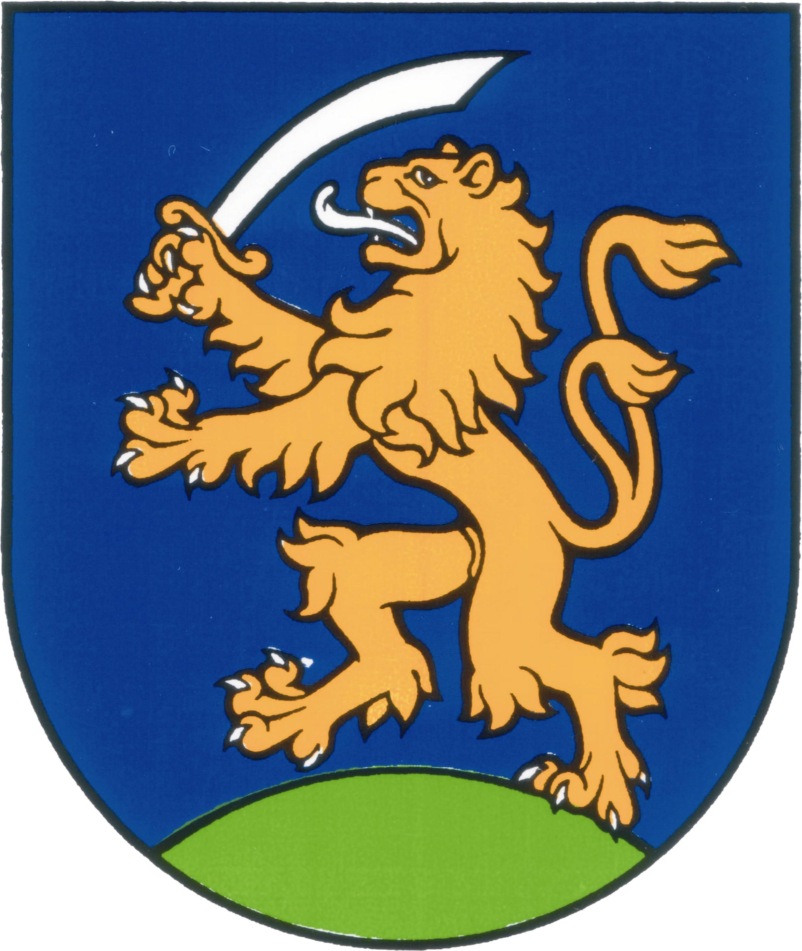

UZNESENIE č. 127
z mimoriadneho zasadnutia miestneho zastupiteľstva MČ Bratislava – Rusovce dňa 26. 1. 2016

Program:

- Schválenie všeobecných podmienok verejnej obchodnej súťaže na prenájom nebytových priestorov vo vlastníctve MČ Bratislava-Rusovce v budove zdravotného strediska a v administratívnej budove na Balkánskej č. 102
  - Uzn. č. 127/2015

Schválenie všeobecných podmienok verejnej obchodnej súťaže na prenájom nebytových priestorov vo vlastníctve MČ Bratislava-Rusovce v budove zdravotného strediska a v administratívnej budove na Balkánskej č. 102

Uznesenie č. 127
zo dňa 26. 1. 2016

Miestne zastupiteľstvo

- ruší uznesenie č. 294 zo dňa 29.1.2013, stanovujúce všeobecné podmienky verejných obchodných súťaží na prenájom majetku MČ pre objekty zdravotného strediska a administratívnej budovy na Balkánskej ul. č. 102

- schvaľuje všeobecné podmienky verejnej obchodnej súťaže na prenájom nebytových priestorov vo vlastníctve MČ Bratislava-Rusovce v budove zdravotného strediska a v administratívnej budove na Balkánskej č. 102

Zapísala: Mária Jajcajová
V Bratislave dňa 27. 1. 2016

Dušan Antoš
starosta

